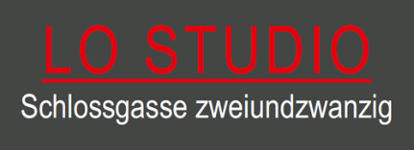
Sabine Uhdris
Schlossgasse 22
63654 Büdingen

Pressemitteilung
mit der Bitte um Veröffentlichung

Aber bitte mit Farbe!
Büdingen, [...] – Ab dem 27. September 2025 zeigt das LO STUDIO in Büdingen eine spannende Ausstellung mit Aquarellen des in Ettlingen lebenden Künstlers Christoph M. Mann. Unter dem Titel „Aber bitte mit Farbe. Aquarelle aus 40 Jahren“ sind ausgewählte Werke zu sehen, die die Vielfalt und Entwicklung seines Werks über vier Jahrzehnte hinweg dokumentieren.
Christoph M. Mann verbindet in seinen Aquarellen handwerkliche Feinheit mit einer spielerischen, lebendigen Farbgestaltung. Seine Arbeiten zeigen einen facettenreichen Blick auf Natur, Technik und Alltagsbeobachtungen, die mit Ironie und Kreativität neu interpretiert werden. Die Ausstellung zeigt eindrucksvoll, wie technische Formen und ornamentale Farben in Manns Aquarellen lebendig verschmelzen.
„Die Farbe ist das Herz meiner Arbeit und das Aquarell ihr Puls“, so Mann. Über 40 Jahre hat er immer wieder die Möglichkeiten des Aquarells ausgelotet, Farbe in all ihren Nuancen eingesetzt und damit eine unverwechselbare Bildsprache entwickelt.
Die Ausstellung startet mit einer Vernissage am 27. September 2025 um 17 Uhr, zu der Andreas Redlich ein Künstlergespräch mit Christoph M. Mann führt.
Die Werke sind bis zum 31.12.2025 zu sehen. Die Galerie ist von Mittwoch bis Sonntag, jeweils von 14 bis 18 Uhr, geöffnet.
Weitere Informationen unter www.lostudiosabineuhdris.com.
Pressekontakt:
Sabine Uhdris
Telefon: 0173 682 7156
Pressemitteilungen unter: www.lostudiosabineuhdris.com/presse

